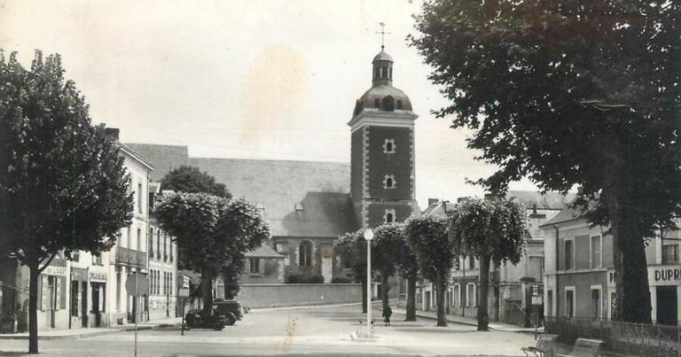

Bienvenue et Bon Appétit

Les Salades Géantes

**La Chevroux** Salade Fraiche, tomates, Œuf, Toasts de fromage de Chêvre au Miel, Lardons au Vinaigre de Framboises **13.50€**

**La Genévoise** Salade Fraiche, tomates, Toasts de fromage de Montagne, Jambon de Pays, Cornichons, Oignons **12.80€**

**La Fraicheur** Salade Fraiche, tomates, Champignons De Paris, Fruits et Légumes de Saison **9.40€**

**La Madrilène** Salade Fraiche, tomates, Œuf , Oignons, Poivrons, Chorizo **10.80€**

**La Toute Simple** Salade Fraiche **4.00€**

Notre cuisine Faite Maison, vous est proposée à partir d'ingrédients bruts et non transformés

Les Entrées Froides & Chaudes

**Le Foie Gras Fait Maison 17€**

**La Cassolette de La Mer 11.50€**

**La Petite Cocotte** Petits Légumes, crème, chorizo, Œuf au four **9.90€**

**L’Aphtonite Aux Pommes** Boudin noir, Crème ,Pommes, pommes de terre **10.30€**

**L’Assiette Gourmande 11.50€**

Charcuteries diverses, Cornichon

Les Viandes & Poissons

(Accompagnés D’Une Sauce Maison de Féculents faits Maison, Légumes & Salade Fraiche)

**Parmentier de Canard**

Ecrasé de pdt, Viande de canard confite Sauce cèpes **19.40€**

**La Bavette d’aloyau** Viande de Bœuf Française Sauce du Jour **18.20€**

**La Suggestion du Jour** Viande du Jour & Sauce du Jour **17.60€**

**Le Poisson du Jour** Poisson du Jour & Sauce du Jour **18.50€**

Notre cuisine Faite Maison, vous est proposée à partir d'ingrédients bruts et non transformés

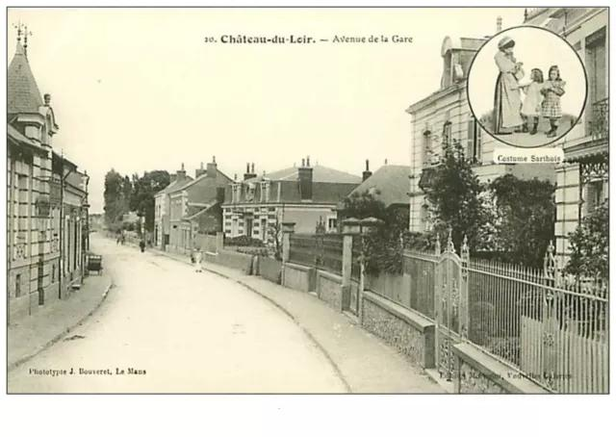

Spécialités Du Chef

(faits Maison)

**Les Lasagnes** Pâtes à Lasagnes, Viande de Bœuf Française, Sauce Tomates italienne, Oignons, Fromage, Basilic, crème accompagné de Salade Fraiche **12.40€**

**Les Lasagnes aux Légumes** Pâtes à Lasagnes, Légumes de Saison, Oignons, Fromage, crème, accompagné de Salade Fraiche **11.80€**

Notre cuisine Faite Maison, vous est proposée à partir d'ingrédients bruts et non transformés

**MENUS**

**MENU Mini 14.10€**

(Tous les jours Midi semaine hors fériés)

Entrée+plat ou Plat+ dessert au choix Voir Ardoise

**MENU Sur L’pouce 15.50€**

(Tous les jours Midi semaine hors fériés)

Entrée+ plat +dessert au choix Voir Ardoise

**MENU Détente 21.50€**

(Tous les jours Midi & Soir)

Entrée+Plat Ou Plat+Dessert, au choix dans Menu Papilles

**MENU Papilles 23.90€**

(Tous les jours Midi & Soir)

Entrée au Choix, ex: Cassolette de la Mer, Salade de Gésiers, Terrine…

Plat au choix ex : Bavette d Aloyau, Parmentier de canard ,Poisson…

Dessert au choix exemple : Profiteroles, Crème Brûlée, île Flottante…

Notre cuisine Faite Maison, vous est proposée à partir d'ingrédients bruts et non transformés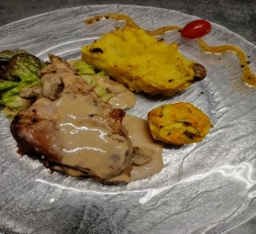

Les Desserts

**( Faits Maison)**

**Assiette de fromages**

Chèvre , comté, Bleu **6.50€**

Supplément fromages au menu **4.00€**

**Les Profiteroles 6.90€**

**La Tarte Du Jour (Voir Ardoise) 6.50€**

**Le Dessert du Jour** **(Voir Ardoise) 6.30€**

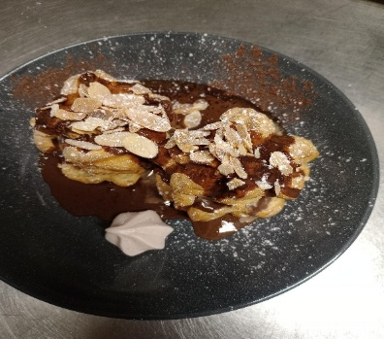 Notre cuisine Faite Maison, vous est proposée à partir d'ingrédients bruts et non transformés

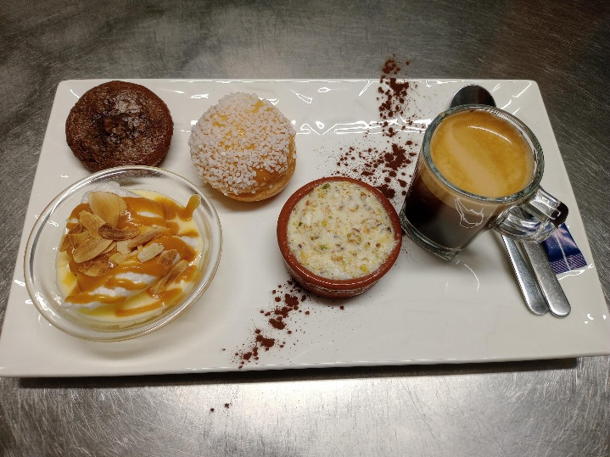

**Le Café ou Thé Gourmand 9.00€**

**(Au menu supplément 3.50€)**

Notre cuisine Faite Maison, vous est proposée à partir d'ingrédients bruts et non transformés

Les Glaces

( Chocolat Chaud et Chantilly Faits Maison)

**La Coupe 1 Boule 2.90€**

**La Coupe 2 Boules 3.80€**

**La Coupe 3 Boules 4.70€**

**Les Glaces Gourmandes 7.90€**

**La Cara**  Glace Caramel, Caramel Beurre Salé Fait Maison, Amandes Effilées, Chantilly

**La Dame Blanche** Glace Vanille, Chocolat Chaud, Chantilly

**Le Choco liégeois** Glace Chocolat, Chocolat Chaud, Chantilly

**La Café Liégeois** Glace Café, Chocolat Chaud, ChantillY

**Les Glaces Alcoolisées 8.90€**

**Le Colonel** Glace Citron Vert, Vodka

**La Pom’Pom** Glace Vanille, Fruits Pommes, Liqueur de Pommes

**La Pepper** Glace Menthe Chocolat, Chantilly ,Get 27

**(Tout Suppl 2€)**

Les Cocktails Avec Alcool 6.90€

**La Pina Colada** Lait de Coco, Rhum Blanc et Ambré, Sucre de Canne, Jus d’Ananas

**La Sangria** Vin rouge et fruits frais

**La Soupe** **De Champagne** supp 2€

champagne, limonade, sucre de canne, rondelle de citron

**Le Mojito** Rhum Blanc, Feuilles De Menthe, limonade , Citron Vert

**Le Blue Lagoon** Vodka, sirop de sucre de canne Curaçao

**Le Pink Lady** Gin, Citron, Grenadine

**Le Ti’Punch** Rhum Ambré, Jus de Pamplemousse, d’Ananas, d’Orange, Sirop de Grenadine

Les Cocktails Sans Alcool 5,70€

**Le Virgin Mojito** Limonade, Feuille De Menthe, Citron Vert

**Le Rio** Jus d’orange , limonade, grenadine, rondelle de citron

**Le Blues** Jus d ananas, eau pétillante, curaçao

**Le Bora-Bora** Jus d’Orange, Jus d’Ananas, Sirop de Fraise

**La Pina** Lait de Coco, Sucre de Canne, Jus d’Ananas

Les Apéritifs, Bières ,Sodas, Boissons

Bière Pression Leffe 25 cl **4.70€** Bière pression Stella 25cl **3.70€**

Bière Pression 50 cl **6.90€** Bière bouteille supérieure **4.30€**

Bière sans alcool **2.90€** Galopin **2.30€**

Heinkein bt 25 cl **3.10€** Panaché ou Monaco Pression 3.50**€**

Bière Blanche ou sans Alcool Ou Brune bt **2.90€**

Kir Crème au Choix, Pastis, Ricard 2cl **3.50€**

Whisky 2cl **2.80€** - 4cl **4.50€** Whisky Supérieur japonnais 2cl **4.10€**- 4cl **7.20€**

**Soupe de champagne 8.90euros**

**Sangria 6,90euros**

Porto rouge ou blanc **3.50€**

Martini Blanc ou Rouge ou Rosé **3.50€**

Pineau Blanc ou Rouge ou Rosé **3.50€**

Muscat ou Guignolet ou Gin ou Vodka ou Tequila ouRhum 4cl **3.50€**

Coca-Cola , Schweppes Agrumes, Perrier, Orangina 25cl **3.60€**

Sirop a l’ eau **1.50€**

Vittel 25cl **2,90€**

Limonade, Diabolo ,Fuze tea **3.50€**

Jus D’orange, Abricot, Pamplemousse, Ananas 25cl **3.20€**

Les Spiritueux, les Eaux, Les Liqueurs

& Les Boissons Chaudes

**Pétillant** Verre **3.70€** bt 75cl **18**.**70€**

**Crémant de loir brut**  Bt 75 cl **39€**

**Vouvray brut AOP.** Verre **8€** Bt 29€

**Champagne**  Verre **17.00€**  bt 75cl **61.20€**

**Soupe de champagne 8.90 euros**

**Sen Pellegrino** bt 50 CL **2.90€** bt 1 LITRE **4.90€**

**Vittel** bt 50 CL **2.90€** bt 1 LITRE **4.50€**

Cognac, Liqueur de Pommes, Grand Marnier, Liqueur de Menthe,… **7.20€**

Café Expresso ou Ristretto ou Décaféiné **1.80€**

Grand café **2.90€**

Café Gourmand **9.00€**

Café au Lait **1.90€**

Grand café au Lait **3.50€**

Chocolat Chaud **2,90€**

Capuccino avec Chantilly Fait Maison **4.10€**

**T**hé ou Infusion au Choix **2.50€**